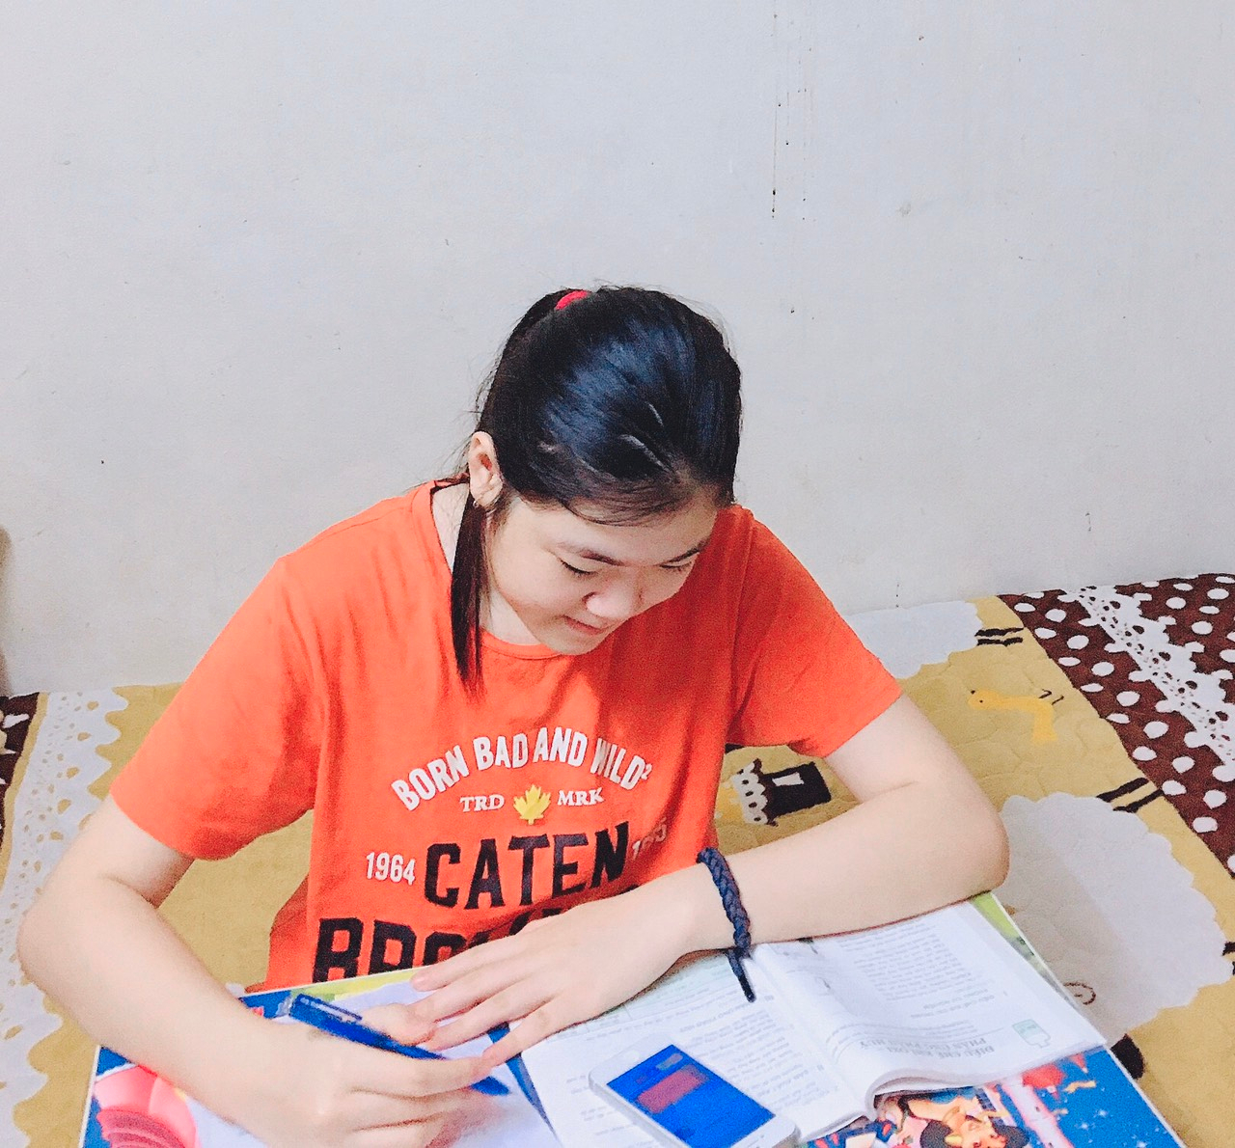

Mùa dịch Covid-19: Ôn tập tốt để HS lớp 8A5 không quên kiến thức
Dịch Covid kéo dài, các trường phải nghỉ học. Ngoài việc bảo đảm trường học an toàn sạch sẽ, nhà trường vẫn thực hiện tốt việc hướng dẫn HS tự học bằng hình thức khác nhau.
Nhà trường THCS Cao Bá Quát đã triển khai các phương pháp học bằng hình thức như: Học trực tuyến qua ứng dụng Zoom Cloud Meetings hoặc tính năng Livestream trên mạng xã hội, facebook, zalo để học sinh tương tác với giáo viên hay phần mềm học tập trực tuyến Study.hanoi.edu.vn… Cùng với các biện pháp ôn tập, củng cố kiến thức cho học sinh, các phụ huynh cũng luôn nhắc nhở con em mình duy trì thói quen học tập, để không bị xao nhãng kiến thức.
Dưới đây là một số hình ảnh tiêu biểu của học sinh lớp 8A5:
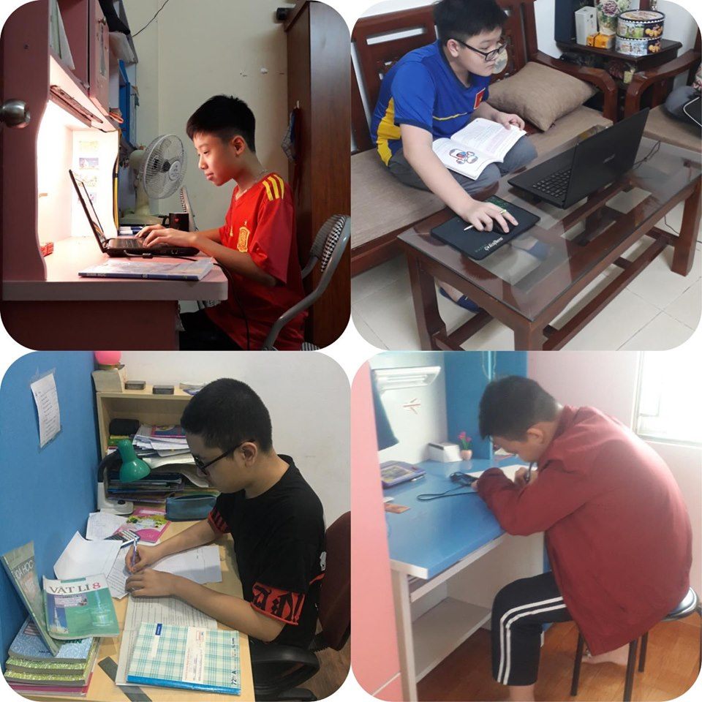
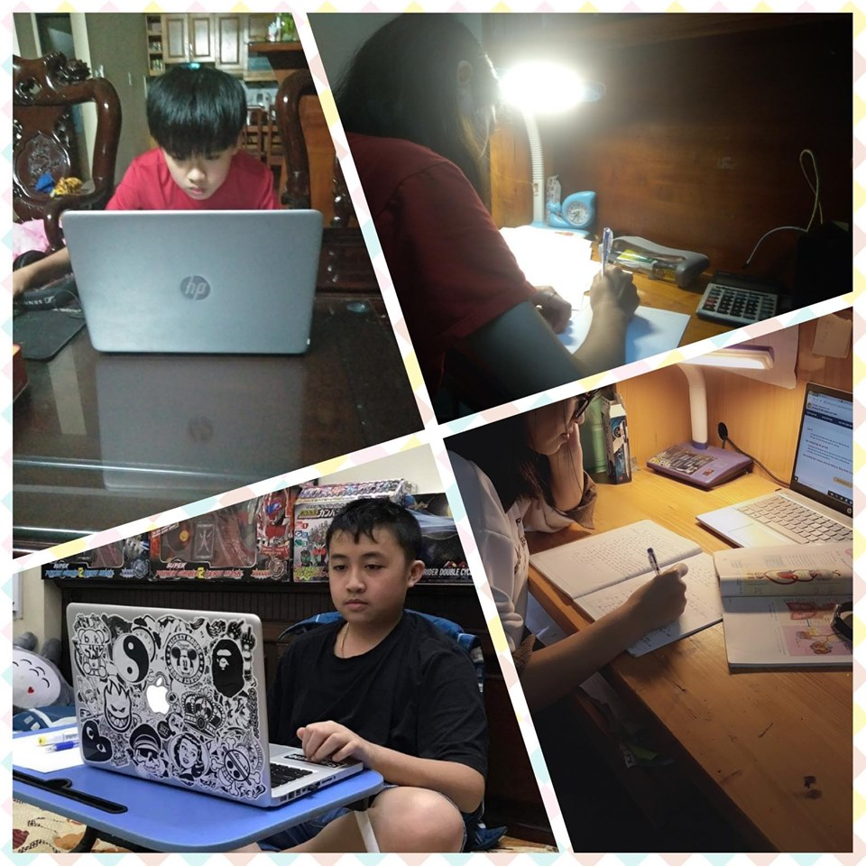
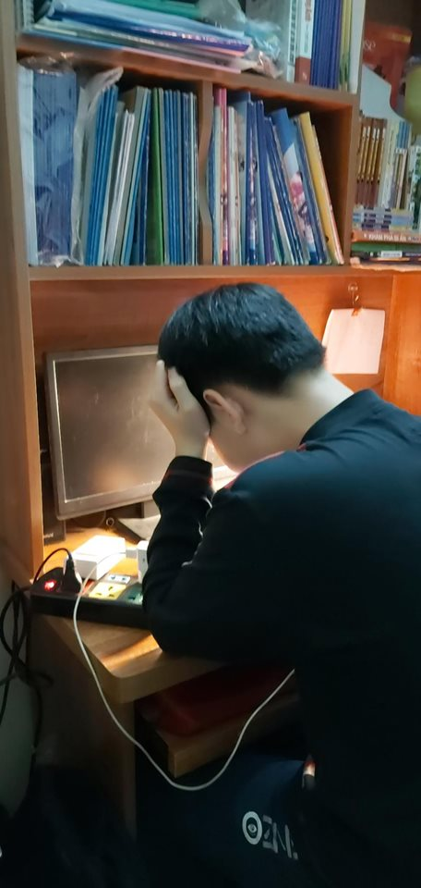
Bằng nhiều hình thức học trên mạng internet khi học sinh nghỉ học trong những ngày phòng, chống dịch bệnh Covid-19, trường học không chỉ duy trì được nền nếp học tập cho học sinh, mà còn thực hiện tốt công tác phòng, chống dịch bệnh tại nhà trường, gia đình. Qua đó, vừa giúp các em củng cố kiến thức, vừa nâng cao ý thức tự giác trong học tập.

